Thai SOLT II

Module 10 Lesson 3

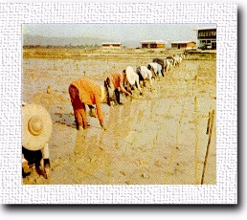

Trade and Agriculture
Trade and Agriculture Thai SOLT II
Objectives Module 10 Lesson 3

At the end of the lesson, the students will be able to talk about imports/exports and agriculture. Under this Terminal Learning Objective, the students will be able to:

- Discuss imports and exports. This task will include:
- Specify import goods
- Specify export goods
- Ask questions concerning main imports of the TR
- Ask questions concerning main exports of the TR
- Discuss trading

2. Describe developments. This task will include:
- Name the equipment used in the agriculture in the TR
- Discuss agriculture
- Discuss infrastructure in the TR
- Compare the infrastructure between the US and the TR
Trade and Agriculture Thai SOLT II
Introduction Module 10 Lesson 3

Roughly 60% of Thailand's labor force is employed in agriculture. Rice is the country's most important crop; Thailand is a major exporter in the world rice market. Other agricultural commodities produced in significant amounts include fish and fishery products, tapioca, rubber, corn, and sugar. Exports of processed foods such as canned tuna, pineapples, and frozen shrimp are on the rise.
Thailand's increasingly diversified manufacturing sector made the largest contribution to growth during the economic boom. Industries registering rapid increases in production included computers and electronics, garments and footwear, furniture, wood products, canned food, toys, plastic products, gems, and jewelry. High-technology products such as integrated circuits and parts, electrical appliances, and vehicles are now leading Thailand's strong growth in exports.
The United States is Thailand's largest export market and second-largest supplier after Japan. While Thailand's traditional major markets have been North America, Japan, and Europe, economic recovery among Thailand's regional trading partners has helped Thai export growth (7.4% in 1999). Further recovery from the financial crisis depends heavily on increased exports to the rest of Asia and the U.S.
Machinery and parts, vehicles, electronic integrated circuits, chemicals, crude oil and fuels, and iron and steel are among Thailand's principal imports. The recent increase in import levels (16.9% in 1999) reflects the need to fuel the production of high-technology items and vehicles.
Thailand is a member of the World Trade Organization (WTO) and the Cairns Group of agricultural exporters. Tourism contributes significantly to the Thai economy, and the industry has benefited from the Thai baht's depreciation and Thailand's stability. Tourist arrivals in 1999 (8.6 million) reflected a 10.5% increase from the previous year (7.7 million).
Trade and Agriculture Thai SOLT II
Introduction Module 10 Lesson 3

Tip of the Day
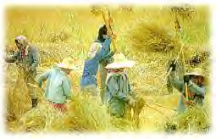
การฝัดข้าว (Winnowing): is a process to separate rice grain from chaff by tossing the pounded rice in the air, the detached chaff is blown away by the wind.

Exercise 1
Look over the information in the table below to have general ideas about Thailand’s foreign trade. Your instructor will give insight into the factors that have an impact on the trade situation during those years.
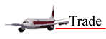
THAILAND'S FOREIGN TRADE
Value: Million US $

Item | 1996 | 1997 | 1998 | 1999
Trade Value | 128,189.15 | 121,509.21 | 96,924.53 | 108,378.08
Export | 55,941.45 | 58,328.55 | 54,490.06 | 58,463.43
Import | 72,247.70 | 63,180.66 | 42,434.47 | 49,914.65
Trade Balance | -16,306.25 | -4,852.10 | 12,055.60 | 8,548.79

Source: Direction of Trade Statistic
Trade and Agriculture Thai SOLT II
Introduction Module 10 Lesson 3

Exercise 2
Listen to the following passage and answer the questions.

1. สินค้าส่งออกมูลค่าสูงในลำดับต้น ๆของประเทศไทยมีอะไรบ้าง
_____________________________________________________________________
2. ตลาดสำคัญของสินค้าอาหารจากประเทศไทยมีที่ใดบ้าง
_____________________________________________________________________
3. เหตุใดจึงเป็นโอกาสอันดีของประเทศไทยที่จะเร่งมือสร้างโอกาสในการส่งออก
_____________________________________________________________________

Instructor’s reading:

ปัจจุบันประเทศไทย เป็นผู้ส่งออกอาหารรายใหญ่รายหนึ่งของโลก สามารถทำรายได้ เข้าประเทศปีละกว่าสองแสนล้านบาท เนื่องจากคุณภาพของสินค้าเป็นที่ยอมรับของ ผู้บริโภค ในปี ๒๕๔๐ สินค้าอาหารส่งออกมีมูลค่าสูงในลำดับต้น ๆ ได้แก่ อาหารทะเล แปรรูป มีมูลค่าการส่งออก ๑๒๘,๓๒๙ ล้านบาท ผัก และผลไม้แปรรูป ๒๗,๔๖๑ ล้าน บาท เนื้อสัตว์ปีกแช่แข็ง ๑๑,๒๕๗ ล้านบาท อาหารอื่น ๆ ๑๐,๘๓๑ ล้านบาท และ เครื่องดื่ม ๓,๐๐๑ ล้านบาท สำหรับตลาดสำคัญของสินค้าอาหารจากประเทศไทยยังคง เป็นตลาดสหรัฐอเมริกา ญี่ปุ่น และสหภาพยุโรป ส่วนตลาดในภูมิภาคเอเซียมูลค่าการ ส่งออก มีแนวโน้มลดลง โดยเฉพาะในกลุ่มอาเซียน และเกาหลีใต้ อย่างไรก็ตามสินค้า อาหารของไทยยังมีความได้เปรียบคู่แข่งอื่น ๆ เนื่องจากผู้บริโภคชาวเอเซียมีรสนิยม และรดชาดในการบริโภค ใกล้เคียงกับสินค้าอาหารไทย คุณภาพและราคาทัดเทียมกับ ประเทศคู่แข่งขันอื่น ๆ และที่สำคัญ ประเทศแถบเอเซียเหล่านี้ ถึงแม้จะเป็นผู้นำทางด้าน การผลิตอาหารก็ตาม แต่ในปัจจุบันประสบกับภาวะวิกฤติทางการเงิน และปัญหาภัย ธรรมชาติ ต้นทุนการผลิต ค่าจ้างแรงงานและการขาดแคลนแรงงานที่สูงขึ้น จึงเป็น โอกาสอันดีของประเทศไทยที่จะเร่งมือสร้างโอกาสในการส่งออก

Answers:
1. สินค้าส่งออกมูลค่าสูงในลำดับต้น ๆของประเทศไทยได้แก่ อาหารทะเลแปรรูป ผัก และผลไม้แปรรูป เนื้อสัตว์ปีกแช่แข็ง อาหารอื่น ๆ และ เครื่องดื่ม
2. ตลาดสำคัญของสินค้าอาหารจากประเทศไทยได้แก่ สหรัฐอเมริกา ญี่ปุ่น สหภาพ ยุโรป และตลาดในภูมิภาคเอเซีย
3. ประเทศไทยควรที่จะเร่งมือสร้างโอกาสในการส่งออกเนื่องจากสินค้าอาหารของไทย ยังมีความได้เปรียบคู่แข่งอื่น ๆทั้งในด้านคุณภาพและต้นทุนการผลิต
Trade and Agriculture Thai SOLT II
Introduction Module 10 Lesson 3

Tip of the Day
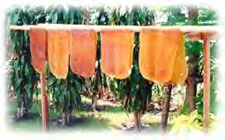

Rubber
Another type of agriculture in the south are rubber plantations. The people get up to tap the rubber trees as early as 3 a.m. because that is when the trees give out the most latex.

Specify import/export goods

สินค้าส่งออกที่สําคัญของไทย:  ข้าว | สินค้านําเข้าที่สําคัญของไทย:  เครื่องใช้ไฟฟ้า
ยางพารา | สินค้าฟุ่มเฟื่อย
ผลิตภัณฑ์มันสำปะหลัง | ปุ๋ยเกษตร
ผลิตภัณฑ์อาหารทะเล | ไม้ /เยื่อไม้เคมี/กระดาษ
แผงวงจรไฟฟ้า | เครื่องจักร การเกษตร
สิ่งทอ | หนังสัตว์
เครื่องหนัง รองเท้า | ผลิตภัณฑ์นมเนย
เฟอร์นิเจอร์ทำด้วยไม้ | ยาฆ่าวัชพืช/เคมีภัณฑ์
อัญมณี | อาหารสัตว์

Source: Department of Foreign Trade (Thailand)
Trade and Agriculture Thai SOLT II
Introduction Module 10 Lesson 3

Exercise 3 (Pair Work)
The article below is about the concern the Bank of Thailand has regarding trade deficits. Read the article, and work with a partner to identify the strategy presented. What are the focal points of the concern? What types of export industry are expanding / reducing? Be prepared to share and discuss your findings.

แบงก์ชาติหวั่นเศรษฐกิจขาดดุลการค้า บัญชีเดินสะพัด ชี้นำเข้าน่าห่วง ขยายตัวพุ่ง 41.9% ขณะที่ส่งออกขยับแค่ 13.1%
การนำเข้าสินค้าอุปโภคบริโภคที่เพิ่มขึ้นมีสินค้าฟุ่มเฟื่อยรวมอยู่ด้วย แนวทาง แก้ไขโดยการเพิ่มภาษีนั้นทำได้ยาก เพราะสินค้าแต่ละตัวมีภาษีสูงอยู่แล้ว โดยสินค้าฟุ่มเฟื่อยที่นำเข้าส่วนใหญ่ ได้แก่ เครื่องใช้ไฟฟ้า เฟอร์นิเจอร์ และสินค้าไม่คงทน ประเภทอาหารเครื่องดื่มและไวน์ เนื่องจากคนบางกลุ่ม มีอำนาจซื้อสูง ถึงแม้ภาษีจะแพง ซึ่งในส่วนนี้จะต้องแก้ด้วยการเปลี่ยนค่านิยม ของสังคม ส่วนอุตสาหกรรมที่ผลิตเพิ่มขึ้น ได้แก่ หมวดยานยนต์ และอุปกรณ์ ขนส่ง โดยเฉพาะรถยนต์นั่งและรถยนต์พาณิชย์ ซึ่งยังคงเร่งผลิตเพื่อการส่งออก อย่างต่อเนื่อง หมวดเหล็กและผลิตภัณฑ์เหล็ก ขยายตัวสูงตามความต้องการ เหล็กแผ่นของอุตสาหกรรมเครื่องใช้ไฟฟ้า อุตสาหกรรมยานยนต์ และหมวด ผลิตภัณฑ์อื่นๆ ซึ่งขยายตัวในเกณฑ์สูงตามภาวะการส่งออก อาทิ แผงวงจรไฟฟ้า ผลิตภัณฑ์ยางแท่ง คอมเพรสเซอร์ กระจกแผ่น โทรทัศน์ และอัญมณี ส่วน อุตสาหกรรมที่ผลิตลดลง ได้แก่ หมวดผลิตภัณฑ์ปิโตรเลียม เพราะโรงกลั่นน้ำมัน ไทยออยล์เกิดเพลิงไหม้ทำให้ ต้องหยุดสายการผลิตเพื่อปิดซ่อม หมวดอาหาร ลดลงตามการผลิตอาหารทะเล แช่แข็ง และน้ำตาลที่วัตถุดิบป้อนโรงงานมีน้อย ลง หมวดยาสูบ จากการที่ผู้บริโภคหันไปบริโภคบุหรี่ต่างประเทศเพิ่มขึ้น และ หมวดสิ่งทอจากการสูญเสีย ศักยภาพทางการแข่งขัน

Trade and Agriculture Thai SOLT II
Introduction Module 10 Lesson 3

Discuss Agriculture

Exercise 4
The instructor will lead a discussion on the management strategies of agricultural products for export, e.g. the rice bank.

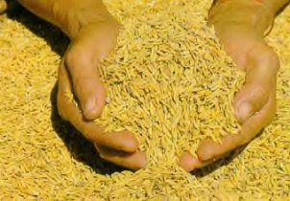  ข้าว สินค้าส่งออกที่สำคัญของประเทศไทย ข้าวที่ เห็นในรูปเรียกว่า “ข้าวเปลือก” | 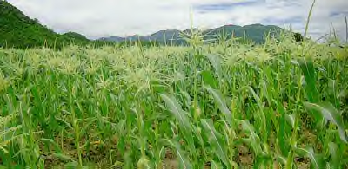  ข้าวโพด พืชไร่ที่ให้ผลิตผลส่งออก  ที่สำคัญชนิดหนึ่งของประเทศ

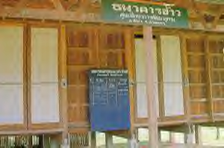  ธนาคารข้าว องค์กรหนึ่งที่จัดตั้งขึ้นเพื่อแก้ไข ปัญหาในการผลิตและซื้อขายข้าวของ  เกษตรกร | 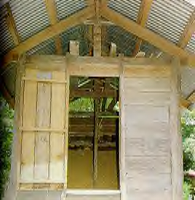  ยุ้งฉาง/ฉางข้าว
Trade and Agriculture Thai SOLT II
Introduction Module 10 Lesson 3

Picture caption:
#1. Rice is one of the most important and lucrative exports for Thailand. The picture shows rice that has not been milled yet and it’s called “ข้าวเปลือก”.
#2. Corn is another important crop for export.
#3. The Rice Bank is an organization set up to correct production problems as well as manage the rice trade of the agriculturalists.
#4. The place to store rice is called ยุ้งฉาง/ฉางข้าว

Tip of the Day

The Thailand Export Mart (TEM) is the first of its kind in Thailand and the latest in Southeast Asia to play a significant role in developing one of the region’s most complete export trade centers. The center acts as a meeting platform for exporters and international buyers to fullfill their needs. Here, all relevant parties are provided with comprehensive export information as well as negotiation facilities.

เครื่องมือในการทํานา

เริ่มจากหางไถเหล็กใช้กับควาย ได้พัฒนาเทคโนโลยีควบคู่มากับเกษตรกรไทย จนมาถึงยุคปัจจุบันเป็นรถไถนาเดินตาม ส่งเสริมเกษตรกรให้รู้จักเทคโนโลยี เพื่อ ลดต้นทุนการเกษตร และประหยัดเวลา

 | 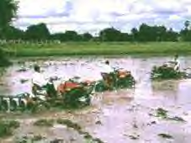

ไถบุกเบิก พลิกดิน ไถนาแปร นาหล่ม
Trade and Agriculture Thai SOLT II
Introduction Module 10 Lesson 3

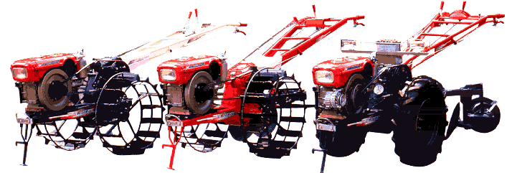

รถไถเดินตาม เป็นรถไถเดินตามรุ่น ๓ เกียร์ ๖ เพลา เดินหน้า ๒ เกียร์ ถอยหลัง ๑ เกียร์ มีเพลากดบีบ เลี้ยว จึงทำให้บีบเลี้ยวเบามาก ระบบเกียร์ ไดเร็ค เหมาะสำหรับ ไถนา ไถไร่ และเป็นพาหนะเดินทาง

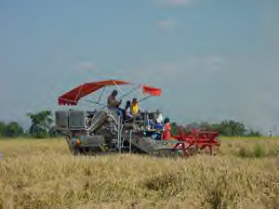  เครื่องเกี่ยวข้าว Rice Harvester | 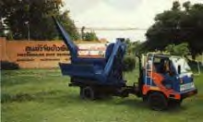  เครื่องนวดข้าว Rice Thresher

Exercise 5
The instructor will lead a discussion on the development of equipment used in rice cultivation.

Exercise 6
Prepare a presentation on the equipment used in agriculture in the US.
Trade and Agriculture Thai SOLT II
Introduction Module 10 Lesson 3

Exercise 7
The instructor will lead a discussion on the ธนาคารโค-กระบือ as illustrated below.
Give a summary in English.

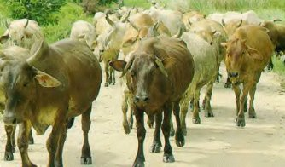 | กระบือ - โค ปัจจัยในการผลิตที่สำคัญ  อย่างหนึ่งในการทำนาของเกษตรกร  การจัดตั้งธนาคารโค-กระบือเพื่อให้ เกษตรกรที่ยากจนยืมเพื่อการผลิตและ ใช้งาน นับเป็นการส่งเสริมให้เกษตรกร  มีทุนหรือมีปัจจัยอย่างหนึ่งในการ ดำเนินงาน

หากเกษตรกรได้รับส่งเสริม  ในด้านความรู้ทางการเกษตรและ  การให้กู้ยืมเงินทุนหรือปัจจัย  การผลิตเพื่อการดำเนินงาน  ผลิตผลที่ได้ก็จะมีความสมบูรณ์ เก็บเกี่ยวได้ผลเต็มเม็ดเต็มหน่วย | 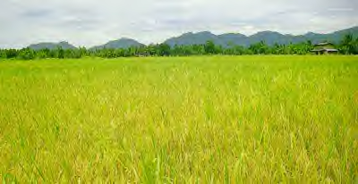

Answer:
Animal –drawn plows for rice cultivation are still used in Thailand especially among poor farmers. A bank to loan out the cows and water buffaloes for use in their fields has been set up to provide these poor farmers with equipment to produce crops.
Trade and Agriculture Thai SOLT II
Introduction Module 10 Lesson 3

Discuss infrastructure in the TR

ท่าเรือพาณิชย์แหลมฉบัง

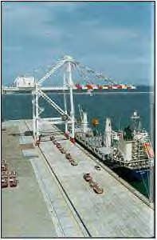 | 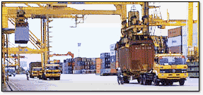  ท่าเรือพาณิชย์แหลมฉบังมีวัตถุประสงค์สำคัญเพื่อรับเรือ  บรรทุกตู้สินค้าและเรือสินค้ากองเกษตรกรรมขนาดใหญ่ ที่ไม่สามารถเข้ามาเทียบท่าเรือกรุงเทพฯได้ รวมทั้งเพื่อ  ให้เป็น โครงสร้างพื้นฐานของการพัฒนาพื้นที่บริเวณ ชายฝั่งทะเลตะวันออกที่สำคัญของไทยในอนาคต ท่าเรือพาณิชย์แหลมฉบังตั้งอยู่ในท้องที่ ตำบลทุ่งสุขลา  อำเภอศรีราชา และ ตำบลบางละมุง อำเภอบางละมุง จังหวัดชลบุรีห่างจากกรุงเทพฯ (ทางด่วนบางนา) ประมาณ ๑๑๐ กิโลเมตร มีเนื้อที่ ประมาณ ๖,๓๔๐ ไร่
Exercise 8
Your instructor will lead the discussion on important infrastructure in Thailand as illustrated above. How important is this international port? Where is it located? How large is the terminal?
Trade and Agriculture Thai SOLT II
Grammar Notes Module 10 Lesson 3

No new grammar has been introduced.
Trade and Agriculture Thai SOLT II
Vocabulary Module 10 Lesson 3

กรมส่งเสริมการส่งออก | Department of Export Promotion
กระทรวงคมนาคม | Ministry of Communications
กาแฟคั่วบด | soluble coffee
กาแฟดิบ | green coffee
การค้า | trade
เกษตรกรรม | agriculture
แกลบ | chaff
กำกับดูแล | to supervise, to control
ข้าวกล้อง | half-milled rice, red unpolished rice
ข้าวเจ้า/ข้าวสาร | uncooked rice
ข้าวเปลือก | unhusked rice
ข้าวโพด | corn
ข้าวสวย/ข้าวสุก | cooked rice
ข้าวหอมมะลิ | fragrant jasmine rice
ค่านิยม | value judgment
ค่าระวาง | freight charge
เครื่องเกี่ยวข้าว | rice harvester
เครื่องนวดข้าว | rice thresher
โครงสร้างพื้นฐานที่จําเป็นสําหรับการ  พัฒนาบ้านเมือง | infrastructure
ตู้สินค้า | container
ถั่วเหลือง | soy bean
ท่าเรือพาณิชย์ | a trading port
ท่าเรือพาณิชย์แหลมฉบัง | Laem Chabang International Port
เทียบฝั่ง | to anchor (of a ship)
นกเขา | a dove
นาหว่าน | a field where paddy seedlings are sown
น้ำตาลทราย | granulated sugar
น้ำมันดิบ | crude oil
บรรจุหีบห่อ | packing
ประกันภัยสินค้า | commodity insurance
ปุ๋ยเกษตร | fertilizer
ผลิตภัณฑ์นมเนย | dairy product
ผลิตภัณฑ์มันสำปะหลัง | manioc
ผู้บริโภค | consumer
ผู้ส่งสินค้า | supplier
ฝ้าย | cotton (plant)
ไม้ | wood
Trade and Agriculture Thai SOLT II
Vocabulary Module 10 Lesson 3

ยาฆ่าวัชพืช | insecticide
ยางพารา | para rubber
เยื่อไม้ | wood pulp
ร.ส.พ. (องค์การรับส่งสินค้าและพัสดุภัณฑ์) | the Express Transport Organization (E.T.O.)
ร้องแรกแหกกระเชอ | to raise an uproar
ร้านค้า | store/shop
รายย่อย | a small group of
เรือสินค้า | a cargo ship, a freighter
โรงงานผลิต | factory
สัมมนา | seminar
สิ่งทอ | textile
สินค้าเข้า | import goods
สินค้าฟุ่มเฟื่อย | luxury goods
สินค้าออก | export goods
หนังสัตว์ | animal skin
อัญมณี | a gem, a precious stone
อาหารแปรรูป | processed food
อาหารสัตว์ | feed

Trade and Agriculture Thai SOLT II
Culture Notes Module 10 Lesson 3

Plan to boost exports, trade
Date : 26 June 2001
Source : The Nation Newspaper
The International Economic Policy Committee is drafting national guidelines to strengthen 'Team Thailand' operations in a bid to bolster exports and systematically support international trade negotiations.
During a visit here last week, Deputy Prime Minister Pongpol Adireksarn said the government had ordered the committee to draw up a new national strategy, focusing on major export markets. These included China, Japan, Eastern and Western Europe, the Middle East, South Africa, North and South America, Australia and New Zealand. The strategy aims to strengthen cooperation between related government authorities to achieve mutual benefit through trade and investment.
The Commerce, Agriculture and Cooperatives and Foreign Affairs ministries will play key roles. "The national strategy will become a Bible for officials to make the country speak with one voice on international trade issues. The plan will encourage Thailand's economic growth," Pongpol said.
"We want the government's overseas offices to act as lobbyists by supporting each other," he added.
The committee had already completed its plan for China and the Middle East markets, but was still working on its strategy for the US.
Pongpol also plans to visit Australia in August for talks with government agencies there. It is hoped that comments from officials in Canberra will help the government eliminate restrictions to strengthen export and trade negotiations in both Australia and New Zealand. Currently, Thailand's chicken exports have faced difficulties because of Australia's high sanitary requirements.
Part of the strategy for China will be to bring in a 'sister city' program, with 22 cities to be "twinned" with this country.
Both countries also plan to expand cooperation in other cities with the same synergy. Sister-city links with Chinese destinations include Chiang Mai and Shanghai, plus Chiang Rai and Kunming.
Under its strategic plan, Thailand wants to boost exports or at least maintain growth in China - a major importer of farm goods, especially Thai rice and rubber.
Trade and Agriculture Thai SOLT II
Culture Notes Module 10 Lesson 3

INFRASTRUCTURAL SUPPORT

Irrigation. During the period of the first two development plans, the irrigation service area increased from 1.5 million hectares in 1964 to two million hectares in 1974. By the end of 1993, the irrigated area was 4.24 million hectares, which is 18 percent of the entire agricultural area. Most of the irrigation service areas are in the central and northern regions fed by tributaries of the Chao Phraya River. Areas in the Northeast irrigated by canals came to about 13 percent of the total.
About 3.4 million hectares have access to gravity irrigation, and 92,800 hectares of these are under an intensive on-farm development program known as the Land Consolidation Project. Within gravity irrigation servicing areas, major structures such as reservoirs, diversion dams and main canals have been built.
Investment in on-farm development is generally required to enhance the effectiveness of the system.
Pumping irrigation is another important technique in the irrigation system. This technique was first implemented in 1973. In 1993 pumping stations serviced 500,000 hectares. The northeastern region benefits most from this service.
In addition, underground reserves provide a significant amount of irrigation water in certain areas. It is estimated that farmland irrigated by ground water at present amounts to 1,600 hectares. Farm ponds are also used to supplement rainfall for many areas of the dry Northeast.
Trade and Agriculture Thai SOLT II
Application Activities Module 10 Lesson 3

Activity 1 (Class Work)
Discuss Thailand’s export performance during the year 1994-2001 based on the chart below.

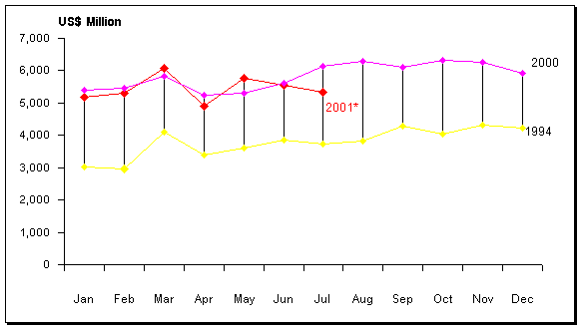

Source: Trade Analysis Section, International Trade Information Center
Remark: *2001 = Preliminary

Trade and Agriculture Thai SOLT II
Application Activities Module 10 Lesson 3

Activity 2
Read the following article and answer the questions in Thai.

การทำนาใช่เพียงมีที่ดินทำกิน มีเทคนิคการเพาะปลูก และสภาพดินฟ้าอากาศเอื้ออำนวย เท่านั้น หากแต่ต้องมีวิธีการผลิตที่ต้องพึ่งพาเทคโนโลยีแบบใหม่ ซึ่งต้องใช้เงินทุนจำนวน มาก เพื่อให้ได้ผลผลิตทั้งในด้านคุณภาพและปริมาณ ดังนั้น สำหรับเกษตรกรที่มีฐานะ ยากจน มีพื้นที่ทำกินขนาดเล็ก จึงไม่สามารถใช้วิธีการผลิตแบบใหม่ได้ ขณะเดียวกันโค และกระบือ ซึ่งเป็นปัจจัยการผลิตที่สำคัญของวิธีการผลิตแบบดั้งเดิม กลายเป็นสิ่งหายาก และมีราคาสูง จากการศึกษาของธนาคารโลก พบว่าในภาคตะวันออกเฉียงเหนือมี เกษตรกรร้อยละ ๒๐ ที่ไม่มีโค - กระบือเป็นของตนเอง ต้องเช่าและเสียค่าเช่าในอัตราสูง คิดเป็นข้าวเปลือก ๕๐-๑๐๐ ถังต่อปี บางครั้งผลผลิตได้ก็ไม่เพียงพอที่จะชำระค่าเช่า ทำให้ เกษตรกรเกิดภาระหนี้สิน จากปัญหาดังกล่าวพระบาทสมเด็จพระเจ้าอยู่หัวจึงทรงมีพระราช ประสงค์ที่จะจัดตั้งธนาคารโค-กระบือตามพระราชดำริขึ้น เพื่อเป็นศูนย์กลางรวมสัตว์ ไว้ให้ ชาวนาที่ยากจนยืมแม่โคหรือแม่กระบือไปใช้แรงงานหรือผลิตลูกโคหรือลูกกระบือเพิ่มขึ้น

คําถาม

1. เหตุใดเกษตรกรที่มีฐานะยากจน มีพื้นที่ทำกินขนาดเล็กจึงไม่สามารถใช้วิธีการผลิต
แบบใหม่ได้
_____________________________________________________________________
2. อะไรคือปัจจัยการผลิตที่สำคัญของวิธีการผลิตแบบดั้งเดิม
_____________________________________________________________________
3. ภาคไหนของประเทศไทยที่เกษตรกรส่วนใหญ่ไม่มีีโค - กระบือเป็นของตนเอง
_____________________________________________________________________
4. อะไรคือสาเหตุสําคัญที่ทำให้เกษตรกรเกิดภาระหนี้สิน
_____________________________________________________________________

Trade and Agriculture Thai SOLT II
Application Activities Module 10 Lesson 3

Answers:
1. วิธีการผลิตที่ต้องพึ่งพาเทคโนโลยีแบบใหม่ ต้องใช้เงินทุนจำนวนมาก เพื่อให้ได้ ผลผลิตทั้งในด้านคุณภาพและปริมาณ
2. ปัจจัยการผลิตที่สำคัญของวิธีการผลิตแบบดั้งเดิมคือ โคและกระบือ
3. ในภาคตะวันออกเฉียงเหนือมีเกษตรกรร้อยละ ๒๐ ที่ไม่มีโค - กระบือเป็นของตนเอง
4. เกษตรกรต้องเสียค่าเช่าโค-กระบือในอัตราที่สูง ซึ่งบางครั้งผลผลิตที่ได้ก็ไม่เพียงพอ ที่จะชำระค่าเช่า

Activity 3 (Pair Work)
Discuss with your partner about the tools and techniques of the activity shown in the pictures below.

อุปกรณ์  ในการเปิดกรีดยาง  1. ไม้เปิดกรีด  2. มีดกรีดยาง  3. ถ้วยรองน้ำยาง  รางและลวดพยุงถ้วย | 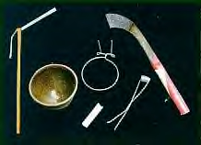

Activity 4

Identify the following agricultural machineries:

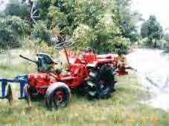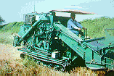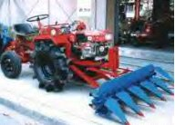

(1) _____________________ (2) _________________ (3) _____________________

Answers: (1) Plow, which can be adapted to water pump (2) Combine harvester

and rice thresher (3) Rice harvester.

Trade and Agriculture Thai SOLT II
Application Activities Module 10 Lesson 3

Activity 5
Below is information on one type of service to transport the cargo from a seaport to the customers. Read and answer the following questions:

1. What type of cargo does the company transport?
_____________________________________________________________________
2. Is there any limitation in terms of areas that the company provides service?
_____________________________________________________________________
3. What type of service does the company provide?
_____________________________________________________________________
4. What is the maximum time the company guarantees the delivery?
_____________________________________________________________________
5. What other services does the company provide?
_____________________________________________________________________

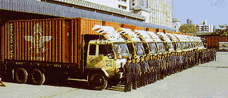
- ขนส่งหีบห่อรายย่อย ตั้งแต่ ๒๐ กิโลกรัม ถึง ๑,๐๐๐ กิโลกรัม
- ส่งสินค้าได้ทุกจุดทุกตำบลทั่วประเทศ เพราะ ร.ส.พ.มีสถานีบริการรับส่งสินค้าทั่วประเทศ
- บริการตั้งแต่รับของจากบ้านผู้ส่ง และนำส่งจนถึงบ้านผู้รับ
- ระยะเวลาที่ใช้ในการขนส่งสินค้า จากจุดต้นทางไปยังจุดปลายทาง (ทั่วประเทศ) ไม่เกิน
๗๒ ชั่วโมง
- บริการประกันภัยสินค้า
- บริการบรรจุหีบห่อ

Trade and Agriculture Thai SOLT II
Application Activities Module 10 Lesson 3

Answers:
1. Small packages weighing from 20 kilograms to 1,000 kilograms.
2. No, they give service to all points in the country.
3. Door-to-door service.
4. The delivery service will take no longer than 72 hours. (from one point to another, anywhere within the country.)
5. The company also provides the insurance and packing services.

Activity 6 (Pair Work)
The following article has to do with the rice trading in Thailand. Listen while your instructor reads the article and take notes. Try to get as much detail as possible.

Instructor’s reading:

...ในกิจกรรมสีข้าวของโรงสีกลุ่มเกษตรที่ดำเนินไปด้วยดีนั้น ได้สร้างกำไรให้กับ
ขาวนาด้วย เพราะเดิมชาวนาขายข้าวเปลือกให้กับโรงสีซึ่งก็ได้ราคาเท่ากับข้าว เปลือกทั่วๆไป แต่ในปัจจุบันชาวนาปลูกข้าวได้ข้าวเปลือกแล้วสามารถนำมาสี
เป็นข้าวกล้องที่ขายได้ราคามากกว่าข้าวขาวโดยเฉพาะชาวนาในเขตจังหวัดยโสธร ที่ ตำบลนาโส่ อ. กุดชุม ตำบลสงเปลือย อ.คำเขื่อนแก้ว ตำบลบากเรือ อ.มหาชัย- ชนะ ประมาณ ๒,๒๐๐ ครอบครัว ที่จับกลุ่มกันผลิตข้าวกล้องได้เป็นรูปธรรมแล้ว ไม่ต้องวุ่นวายว่า… ราคาข้าวตกต่ำ แล้วร้องแรกแหกกระเชอ…

ดอกสะแบง
หนังสือพิมพ์ไทยรัฐ ประจำวันที่ ๘ พฤษภาคม ๒๕๔๓

Answer:
Rice farmers begin to set up their own rice mill instead of selling the unhusked rice to the rice mill as in the past. This way the farmers are able to sell rice directly to the market and make more profit. And also they don’t have to worry about the middleman trying to force down the price of their unhusked rice.
Trade and Agriculture Thai SOLT II
Skill Enhancement Activities Module 10 Lesson 3

Activity 1 (Group Work)
You are villagers in a Thai rural area. An NGO is going to make a gift of agricultural equipment to your village. You are meeting with the villagers to decide which of the equipment pictured below would be most useful. Discuss the pros and cons, then vote and report the result to your instructor.

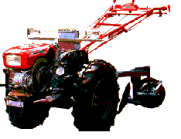
รถไถเดินตาม | เครื่องเกี่ยวนวดข้าว | เครื่องสูบนํ้าทํานา

Activity 2 (Group Work)
Below is a table that illustrates imports and exports between ASEAN countries and Thailand. Review the table. Which country (countries) does Thailand have reduced trading with in the year 2001?

สถิติการค้าระหว่างไทยกับอาเซียน ระหว่าง ปี 2543-2544 (ม.ค.-กค.) มูลค่า: ล้านบาท
ที่มา : กรมเศรษฐกิจการพาณิชย์,กรมศุลกากร

ประเทศ | ปริมาณการค้า
ประเทศ | 2543 | 2544
สิงคโปร์ | 199,647.6 | 179,104.1
มาเลเซีย | 129,115.3 | 152,095.6
อินโดนีเซีย | 54,972.5 | 71,811.4
ฟิลิปปินส์ | 43,087.0 | 58,349.6
เวียดนาม | 23,255.3 | 30,844.2
บรูไน | 11,153.9 | 10,753.8
พม่า | 15,514.1 | 23,871.1
ลาว | 9,490.6 | 13,701.4
กัมพูชา | 7,853.7 | 12,501.7
ยอดรวมของไทย | 2,790,082.6 | 3,318,926.4
Trade and Agriculture Thai SOLT II
Skill Enhancement Activities Module 10 Lesson 3

Activity 3
Look at the information on one type of transportation available for the movement of cargo and answer the questions that follow.

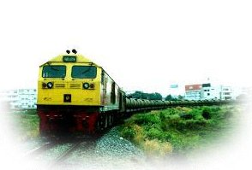 | ผู้ใช้การขนส่ง  บริษัทไทยเชลล์ เอ็กซพลอเรชั่น แอนด์ โปรดั๊กชั่น จำกัด

ปริมาณการขนส่ง | : | 1.5 ล้าน กิโลลิตร / ปี
รายได้ค่าระวาง | : | 350 ล้านบาท / ปี
ปริมาณการขนส่งต่อขบวน | : | 1,204 กิโลลิตร (840 ตัน)
เส้นทางการขนส่ง | : | จากสถานีบึงพระ ถึง สถานีแม่น้ำ และ สถานีแหลมฉบัง
ลักษณะการขนส่ง | : | จัดเดินเป็นขบวนรถน้ำมันดิบวันละ 4 ขบวน (บรรทุก)

1. Who is the customer for this type of transportation service?
_____________________________________________________________________
2. What is the total quantity transported per year?
_____________________________________________________________________
3. What is the total freight charge the company earns per year?
_____________________________________________________________________
Trade and Agriculture Thai SOLT II
Skill Enhancement Activities Module 10 Lesson 3

(Activity 3 continued)

4. What is the quantity transported by one train?
_____________________________________________________________________
5. What is the route of transportation?
_____________________________________________________________________
6. What type of cargo and how many times is it transported per day?
_____________________________________________________________________

Answers:
1. The Thai Shell Exploration and Production Co.Ltd.
2. 1.5 million kilolitre/year.
3. ฿350 million/year.
4. 1,204 kilolitre (840 tons)
5. The route is from Bung Phra to Mae Nam station and to Laem Chabang station.
6. It carries crude oil and operates 4 trains per day.

Activity 4
Listen to the following short passage and write down the names of the seaports.

1. ______________________________________________________________________
2. ______________________________________________________________________
3. ______________________________________________________________________
4. ______________________________________________________________________
5. ______________________________________________________________________

Instructor’s reading:

ท่าเรือของไทยที่สำคัญต่อการพัฒนาประเทศส่วนใหญ่เป็นท่าเรือของรัฐ ภายใต้การ กำกับดูแลของกระทรวงคมนาคม ได้แก่ ท่าเรือกรุงเทพ ท่าเรือแหลมฉบัง ท่าเรือมาบตาพุด ท่าเรือน้ำลึกสงขลา ท่าเรือน้ำลึกภูเก็ต เป็นต้น
Trade and Agriculture Thai SOLT II
Skill Enhancement Activities Module 10 Lesson 3

Activity 5
Read the information below and give an oral presentation on the roles of the central stations. Your presentation should include why the central station is important in the system of transportation. How does it help promote the cargo transportation business and the socio-economy of the country as a whole?
บทบาทของสถานีขนส่งสินค้า

สถานีขนส่งสินค้าเป็นกลไกสำคัญที่ช่วยในการจัดระเบียบและพัฒนาการขนส่งสินค้าด้วยรถบรรทุก เนื่องจากสถานีเป็นจุดรวบรวมและกระจายสินค้าจากผู้ผลิตไปสู่ผู้บริโภคได้อย่างมี ประสิทธิภาพ ตลอดจนช่วยส่งเสริมธุรกิจการขนส่งสินค้า การขนถ่ายสินค้าของภาคเอกชน ให้เกิดความประหยัด คุ้มค่า สะดวกและรวดเร็ว ซึ่งจะเป็นผลดีอย่างยิ่งต่อเศรษฐกิจและ สังคมโดยรวมของประเทศด้วย

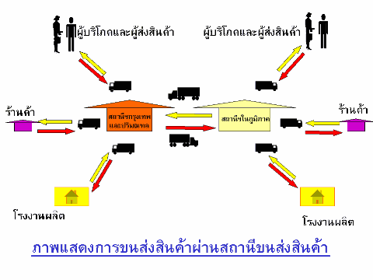
Trade and Agriculture Thai SOLT II
Skill Enhancement Activities Module 10 Lesson 3

Activity 6
Match the corresponding pictures with the Thai vocabulary listed below.

โครงสร้างพื้นฐานที่จําเป็นสําหรับการพัฒนาบ้านเมือง


1.ไฟฟ้า 2.ประปา 3.ท่าเรือ 4.สนามบิน 5.โทรศัพท์ 6.ทางหลวง 7.รถไฟ

Answers:

(2) (5) (3) (4) (7) (1) (6)

Activity 7 (Group Work)

The following is an advertisement to attract participants to a particular trade seminar. Working in groups of three or four students, imagine that your group is interested in participating in the seminar. Decide what product or commodity you would trade there and why. Write a short sales pitch and present it to the class.

กรมส่งเสริมการส่งออก กระทรวงพาณิชย์ เปิดเผยถึงการจัดสัมมนาผู้ประกอบการสินค้า ส่งออก ระหว่างวันที่ 23-27 กันยายน 2541นี้ ณ.ห้องประชุมใหญ่ อาคารแสดงสินค้า กรมส่งเสริมการส่งออก ถนนรัชดาภิเษก โดยจะเชิญชวนผู้ประกอบการสินค้าส่งออก ทุกประเภทสินค้า เข้าร่วมสัมมนา ขณะนี้ได้รับการติดต่อจากผู้ประกอบการบ้างแล้ว คาดว่า จะมีผู้เข้าร่วมสัมมนามากกว่า 300 ราย จึงอยากจะขอเชิญชวนบริษัทห้างร้านต่างๆ ที่ต้องการเปิดตัวสินค้าใหม่ๆของท่าน ที่ได้รับการยอมรับในด้านคุณภาพตรงตามมาตรฐาน สากล เข้าร่วมด้วย ซึ่งจะเป็นโอกาสอันดีที่จะได้แลกเปลี่ยนความรู้ และประสบการณ์ใน ตลาดส่งออก ให้กว้างขวางและเป็นเสมือนการเปิดประตูสู่เวทีโลกต่อไป นอกจากนี้ยังมี เจ้าหน้าที่พร้อมที่จะให้้คำปรึกษาผู้ที่มีปัญหาเกี่ยวกับธุรกิจส่งออก โดยมิเสียค่าใช้จ่าย แต่ประการใด สอบถามรายละเอียดเพิ่มเติมได้ที่กรมส่งเสริมการส่งออกกระทรวงพาณิชย์ เลขที่ 22/77 ถนนรัชดาภิเษก กรุงเทพฯ หรือที่เบอร์โทรศัพท์ (662)511-5066,513-1909
Trade and Agriculture Thai SOLT II
Skill Enhancement Activities Module 10 Lesson 3

Activity 8 (Group Work)
Discuss with your instructor about the import / export trends in Thailand based on the current issue taken from a newspaper below.

ดุลการค้าวิกฤติ-ตลาดหลักเดี้ยงระนาว กรมส่งออก/สอท./รร.รอยัล ปริ้นซ์เซส -เปิดตัวเลขส่งออก 4 เดือนวิกฤตหนัก ยอดดิ่งเหว เฉพาะเดือนเม.ย.ล่าสุดลดฮวบ 6.74% ฉุดการได้เปรียบดุลการค้าลดฮวบ อาหารทะล กระป๋อง"วูบเกือบ 50% ขณะยอดการนำเข้า กลับพุ่งพรวด "อัญมณี"โต 71% " เครื่องใช้ไฟฟ้ามีมูลค่านำเข้ามากสุดเฉียด 2 พันล้าน ดอลลาร์สหรัฐนักวิชาการฟันปีนี้โต แค่ 4% ด้าน"อดิศัย"หมดปัญญาแก้ ตื่นจากหลับเข็น 4 มาตรการอุ้มผู้ประกอบการ พร้อมโปรยยาหอมครึ่งปีหลังออเดอร์จากต่างชาติเพิ่มมากขึ้น ย้ำอย่าดูแค่ตัวเลขส่งออก ดีไม่ดีอยู่ที่การวางฐานให้พร้อมโตแบบมีทิศทาง ด้านสอท. แนะปรับกลยุทธ์ชูไทยเป็นศูนย์กลางผลไม้ หลังสินค้า "เกษตร-อาหาร"เดี้ยง ภาวะการส่ง ออกมีแนวโน้มถดถอยตั้งแต่ปลายปี 2543 จนเป็นเหตุให้นายอดิศัย โพธารามิก รมว. กระทรวงพาณิชย์ ต้องปรับลดเป้าหมายการส่งออกจากเดิม 11.3% เหลือเพียง 9.46% กระนั้นก็ดี ตัวเลขการส่งออกของไตรมาสแรกปี 2544 เมื่อเทียบกับไตรมาสเดียวกันจาก ปีก่อนยังลดลงต่อเนื่อง ล่าสุดแม้ว่าจะมีการปรับเป้าหมายการส่งออกให้ต่ำแล้ว ตัวเลข การส่งออกก็ไม่ได้เป็นไปตามที่ตั้งไว้ โดยเดือนเมษายนสามารถส่งออกได้เพียง 4,897.5 ล้านดอนลลาร์สหรัฐ การส่งออกของไทยในช่วงไตรมาสแรกลดลง เนื่องจากเศรษฐกิจโลก ชะลอตัวลง โดยเฉพาะ อย่างยิ่งสหรัฐ และญี่ปุ่น ซึ่งเป็นตลาดหลักของไทย และจะส่งผล กระทบถึงไตรมาสที่ 2 ส่วน ไตรมาสที่ 3 และ 4 คาดว่าจะมีแนวโน้มปรับตัวดีขึ้นจาก ครี่งปีแรก เนื่องจากคาดว่าเศรษฐกิจ ของสหรัฐจะมีแนวโน้มปรับตัวดีขึ้น
ด้านนายฉัตรชัย บุญรัตน์ รองประธาน สอท. กล่าวว่า สอท.ได้มีการรวบรวมประเด็นปัญหา

อุตสาหกรรมที่จะต้องแก้ไขโดยด่วนแล้วเสร็จ มีจำนวน 29 กลุ่ม คาดว่า อุตสาหกรรมที่มี

ศักยภาพการส่งออกจะนำมาหารือแก้ไขปัญหาก่อนลำดับแรก ได้แก่ อุตสาหกรรมสิ่งทอ

ฟอกย้อม อุตสาหกรรมไฟฟ้าอีเล็กทรอนิกส์
Trade and Agriculture Thai SOLT II
Homework Module 10 Lesson 3

Activity 1

The following article is about Thailand’s natural gas industry. Read it and then answer the following questions.

เครือข่ายพลเมืองสงขลา ผนึกกำลังต้านท่อก๊าซ

เอกชัย อิสระทะ แกนนำเครือข่ายพลเมืองสงขลา ให้ความเห็นถึงโครงการท่อส่งก๊าซฯ และโรงแยกก๊าซฯ ไทย-มาเลเซีย ว่า ฝ่ายไทยยังไม่มีความจำเป็นที่จะเร่งรัดให้มีการ ดำเนินการโครงการดังกล่าว เนื่องจากในปัจจุบันปริมาณก๊าซที่มีใช้ในประเทศ ยังมี ปริมาณเหลือเฟือถึง 40% และในเงื่อนไขของการจัดสรรผลประโยชน์ 50 ต่อ 50 กับทาง มาเลเซีย ดูผิวเผินอาจจะเห็นว่ายังมีความยุติธรรม แต่เมื่อพิจารณากันถึงข้อเท็จจริงแล้ว จะเห็นว่าไทยยังเสียเปรียบมาเลเซียอยู่มาก "โดยเฉพาะด้านความพร้อมของ อุตสาหกรรมที่จะมีการลงทุน" เอกชัยชี้ และว่า "เนื่องจากฝ่ายไทยยังไม่มีโครงการใดๆ เกิดขึ้นทั้งสิ้น แต่ในขณะที่มาเลเซียพร้อมที่จะนำก๊าซที่ได้จากการขุดเจาะไปใช้ในพื้นที่ เนื่องจากมีความพร้อมทั้งทางเดินท่อก๊าซ และอุตสาหกรรมโรงงานอยู่เป็นจำนวนมาก"
อีกประเด็นที่เพื่อนร่วมเครือข่ายเป็นห่วงมาก คือ ผลกระทบด้านสิ่งแวดล้อม เพราะเป็นที่ ทราบว่า จะนะเป็นอำเภอที่มีแหล่งท่องเที่ยวทางทะเล และป่า เป็นแหล่งที่อยู่สำคัญของ นกเขา ทำให้หลายฝ่ายเกรงว่า เมื่อมีการสร้างโรงแยกก๊าซแล้ว อาจจะกระทบต่อระบบ เสียงนกเขา จึงเสนอให้ทางรัฐบาลทบทวนโครงการดังกล่าวใหม่อีกครั้ง

คําถาม

1. โครงการท่อส่งก๊าซฯ และโรงแยกก๊าซฯ ที่กล่าวถึง เป็นความร่วมมือระหว่างประเทศไทย
กับประเทศอะไร

_____________________________________________________________________

2. เหตุใดเครือข่ายพลเมืองสงขลาจึงมีการผนึกกำลังต้านการวางท่อก๊าซฯดังกล่าว

_____________________________________________________________________
Trade and Agriculture Thai SOLT II
Homework Module 10 Lesson 3

Answers:
1. โครงการท่อส่งก๊าซฯ และโรงแยกก๊าซฯ ที่กล่าวถึง เป็นความร่วมมือระหว่างประเทศ ไทยกับประเทศมาเลเซีย
2. เครือข่ายพลเมืองสงขลามีการผนึกกำลังต้านการวางท่อก๊าซฯดังกล่าวเนื่องจากเห็นว่า
มิใช่เป็นเรื่องเร่งด่วน รัฐบาลควรทบทวนเงื่อนไขของการจัดสรรผลประโยชน์ใหม่ เพราะดู
เหมือนฝ่ายไทยจะเป็นผู้เสียประโยชน์ อีกทั้งควรคํานึงถึงผลกระทบด้านสิ่งแวดล้อม
ด้วย

Activity 2
Write a description of the US agricultural sector.

Activity 3
Be prepared to give a short speech in which you compare the infrastructure in the US to that in Thailand.

